华夏银行信用卡中心多头借贷项目技术方案

 |  | 起草人： 杨明  起草日期： 2018.7.26  文档参考号：  文档版本号：1.0  提出部门负责人签字：  信息技术部负责人签字：

文档信息
名称： | 华夏银行信用卡中心多头借贷项目技术方案
起草人： | 杨明 | 文档版本编号：1.0
职位： |  | 文档版本日期：2018.7.26
复审人： |  | 复审日期：
文档参考号： |  | 第三方文档参考号：
版本记录
版本编号 | 版本日期 | 修改者 | 说明
V1.0 | 2018.7.26 | 杨明

目录
1 概述 3
1.1 建设目标 3
1.2 名词解释 3
1.3 项目实施计划 3
2 系统现状 3
2.1 系统现状 3
3 技术方案 4
3.1 功能性需求 4
3.2 性能及非功能性需求 4
3.3 系统架构/硬件部署架构 4
3.4 应用架构 5
3.5 其他关联系统接口及改造方案 5
3.6 限流控制 13
3.7 超时控制 13
3.8 数据生命周期管理 13
3.9 日志规范 13
3.10 开发平台 13
3.11 灾备建设 13
3.12 监控管理 13
3.13 安全措施 14
3.14 网络设计 14
3.15 硬件资源方案 14
3.16 软件配置方案 15

概述

建设目标
在贷前申请审批环节实时查询，在贷中账户管理环节批量查询多头借贷信息，以补充央行征信报告中对于客户在网贷平台、小贷公司等非银行机构的借贷申请信息的空白,提升我行信用卡对于客户借贷风险情况的识别能力, 以提高审批效率及授信审批的精准性。

名词解释
术语/缩略语 | 含义

项目实施计划

牵头项目经理 |  | 杨明
系统名称 | 项目经理 | 实施计划
系统名称 | 项目经理 | 开始日期 | 开发 | 测试 | 上线
审批系统 | 杨明 | T | T+45 | T+60 | T+65
决策系统 | 杨明 | T | T+25 | T+40 | T+65
人行查询系统 | 杨明 | T | T+45 | T+60 | T+65
文件传输管理系统 | 李爱盛 | T | T+15 | T+30 | T+65
SAS系统 | 蔡紫薇 | T | T+45 | T+60 | T+65
外联前置文件系统 | 罗楚楠 | T | T+15 | T+30 | T+65

系统现状

系统现状
现我行卡中心的审核系统（新审核系统）和决策系统（BLAZE）中未应用多头借贷数据，贷中账户管理环节也未应用多头借贷数据。

技术方案

功能性需求
本需求涉及改造为：审批系统实时查询，人行查询系统手工批量查询，决策系统应用多头借贷信息， SAS系统存储多头借贷信息。

性能及非功能性需求
成功率不能低于99.9%。

系统架构/硬件部署架构
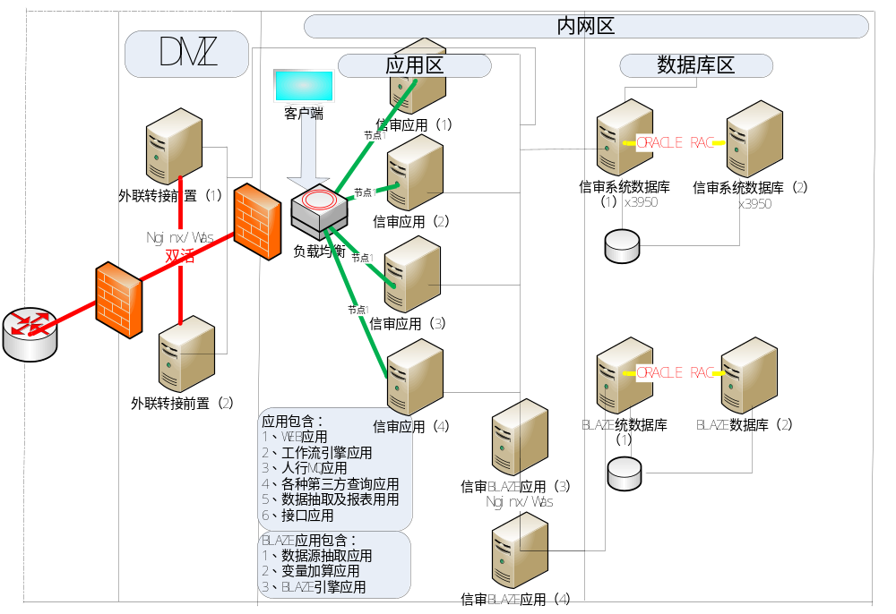

应用架构
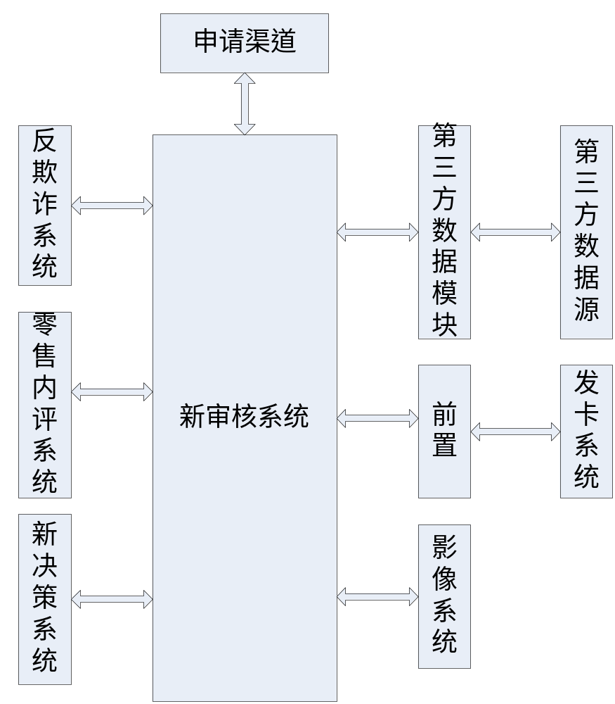

关联系统接口及改造方案

审批系统改造

功能1：工作流改造
1.在“一次决策”节点前新增“是否发起多头借贷查询”节点。调取决策系统接口，根据决策返回结果进行相应流程流转。
2.在“是否发起多头借贷查询”节点后新增“多头借贷信息查询”节点，若流转参数为“是”则调取多头借贷查询接口，否则跳过。

功能2：规则引擎改造
1.规则引擎新增贷前发起多头借贷信息查询前的排除规则。
①废件不发起查询。
②命中反欺诈决策1和反欺诈决策2后自动拒绝的申请件不发起查询。
③套卡只查询一次。
2.规则引擎新增贷前通过设定筛选规则发起多头借贷信息查询。
查询条件1：按选择的账户类型和产品发起查询。
查询条件2：按选择的进件城市发起查询。
查询条件3：按选择的进件渠道发起查询。
查询条件4：按照Blaze决策指令进行选择性查询。

功能3：和决策系统交互改造
接收反欺诈二环节决策系统返回的“是否发起多头借贷信息查询”字段，并入库保存。

功能4：页面改造
1. 查询数量限制
a.可在新审核系统中设置指定时间范围内的限定查询条数（以年为单位），并反显当前实际成功条数。
若当年累计查询条数大于X（参数可配），则不再进行多头借贷查询。
b.支持查询当年年度内多头借贷实际已查询数量。
c.支持查询每月多头借贷查询数量。
2.新增多头借贷信息查询匹配设置列表。
一级菜单为: 多头借贷配置;二级菜单为：查询条件,其中包括:账户类型设置、城市渠道设置、查询数量设置。
点击多头借贷配置列表新审核系统均展示如下内容：
a.账户类型选择
点击新增后从卡产品维护中调取卡产品中的账户类型（标准卡、易达金），可多项。点击保存后生效。
b. 城市渠道设置
新审核系统：建立申请件录入商（取业务字典中的申请件录入商：网申、PAD、其他、全部查询）、申请件渠道（取业务字典中申请件渠道：卡中心、直销、分行、信而富、其他、全部查询）和城市（取业务字典中的展业地区、全部查询）限制查询配置功能，以参数维护形式进行，维护进去的特定渠道城市的进件不发起多头借贷信息查询。配置界面支持增加和删除两类功能。
c. 本年设定查询多头借贷信息条数 （输入框）年，本年已成功查询多头借贷信息条数（反显）点击保存后生效。

功能5：三方查询模块改造
新增多头借贷信息查询接口，查询字段SHA256加密。
合作的第三方公司没有确定，查询接口以最终的确定的第三方数据源为准。

功能6：异常处理机制
多头借贷信息查询结果若返回异常（依据多头借贷信息系统接口具体判断），进行三次连续查询，三次查询后仍为异常，则进入异常队列。异常申请件不等待,继续向下流转。

功能7：SAS入库改造
新增多头借贷信息入SAS文件。

决策系统改造

功能1：易达金增加“是否发起多头借贷信息查询”判断节点。
在反欺诈决策2环节，针对未被反欺诈自动拒绝的申请件，继续运行征信规则、评分规则和策略规则，并根据审核决策结果执行是否查询多头借贷信息的决定,若满足以下规则：
① M<数字解读评分<N，且 X>征信评分>Y,且征信评分≠Z1；
② 或 征信评分=Z2；
则“是否发起多头借贷信息查询”=“1”，否则“是否发起多头借贷信息查询”=“0”。

功能2：多头借贷信息查询结果易达金条线应用
1，额度策略的应用
依据征信评分、数字解读分和多头借贷输出字段,对部分高风险客户制定拒绝策略或限额策略。
2，决策结果控制的应用
当多头借贷信息查询结果“通过手机号/身份证号查询”+“近N个月非银行金融机构查询次数/机构数”变量>X时，审核决策结果=Y。

功能3：标准卡增加“是否发起多头借贷信息查询”判断节点改造。
在现有“是否发起FICO查询”节点，同时进行“是否发起多头借贷信息查询”的加算：
是否发起多头借贷查询”算法：当trigger type=X时，则“是否发起多头借贷信息查询=否”；否则“是否发起多头借贷信息查询=是”。

功能4：多头借贷信息查询结果标准卡条线应用
- 入组规则：
- 当“近X月申请查询次数/查询机构数≥X”，则系统决策结果=Y；
- 当“近X月申请通过/拒绝次数≥X”，则系统决策结果=Y；
③ 当“近X月逾期笔数/最高逾期次数/逾期机构数/最高逾期月数≥X”，则系统决策结果=Y；
- 当“未结清总额/未结清余额/当前逾期余额≥X”，则系统决策结果=Y。
- 额度规则优化：
  - 优化DTI算法：收入/（人行负债+多头借贷未结清总额）
② 当“近X月申请查询次数/查询机构数/近X月申请通过/拒绝次数/未结清总额/未结清余额=X”，则系统建议额度*系数。

功能5：增加多头贷款节点接口及衍生变量入库
1，接收审核系统传过来的多头贷款节点信息并进行入库操作。
2，将决策系统进行加算的衍生变量进行入库操作。

人行查询系统
1.小人行系统新增多贷文件导入页面,人工导入方式传入查询文件,新增导入文件信息列表界面,可以通过此页面查看导入情况,新增多贷查询结果页面,通过此页面可以查询具体的多贷查询结果；
2.小人行系统从导入的查询文件信息根据多贷查询规则生成新的SHA256加密查询文件进行压缩,传输到对应的文件传输系统目录；
3.小人行系统定时从文件传输系统目录获取到多贷平台返回的结果文件,解密解压文件入库；
4.小人行系统将查询回来的多贷结果信息定时生成文件抽取到SAS平台。

文件传输管理系统
- 支持人行查询系统上传多头借贷信息；
- 支持外联前置文件系统返回文件。

SAS系统改造
数据分析平台由现有新信审和人行征信数据包中每日完成数据下载，数据加载工作。
数据抽取格式：上游系统按照定长加分隔符方式抽取每日增量数据，若当日增量数据为空，则提供空文本。
数据加载方式：首次加载由上游系统提供全量数据，后续每日按照增量方式进行加载。
数据加载完成后，对敏感信息进行加密分发，并以逻辑库方式对有权限用户进行开放。
该部分数据需求中未体现提供总行数仓，该部分不做开发。
新信审系统和人行征信系统新增入库数据文件个数各不超过14个，字段信息以新信审系统和人行征信系统接口为准。

外联前置文件系统
实现文件传输管理系统与外联文件系统的文件传输。
文件名 | 提供方 | 接收方
请求文件 | 人行查询系统 | 借贷第三方公司
返回文件 | 借贷第三方公司 | 人行查询系统
文件传输管理系统接受人行查询系统的文件，然后传给外联前置文件系统，外联前置系统传送给第三方公司。
外联前置文件系统获取第三方公司的文件，然后传给文件传输管理系统，文件传输管理系统传送给人行查询。

限流控制
同现有流量控制。

超时控制
同现有超时控制。

数据生命周期管理
数据永久保留

日志规范
遵循现有行内日志规范

开发平台
使用现有开发平台

灾备建设
不涉及

监控管理
同现有监控管理

安全措施
与第三方公司交互需保证信息加密传输。
对审核系统新增及改造功能进行安全测试。

网络设计
- 网络架构设计
1、新审核、小人行系统需与第三方公司进行多头借贷数据查询，业务部门拟定三家厂商进行邀标，待邀标确认一家厂商后，需单独申请两条MSTP通讯专线用于第三方公司网络连接，依据卡中心网络架构专线接至生产网外联区域。
2、依据本项目签报完成与第三方公司专线申请。
3、依据网络变更需求，新审核前置、外联文件服务器通过外联区外层防火墙NAT地址转换及网络策略控制，开通访问第三方服务器的网络策略。
二、数据流及拓扑图：
1、新审核系统进行贷前审批，新审核应用系统通过新审核外联前置与第三方公司连接，查询客户负债和资金状态等信息；
2、第三方公司反馈查询结果至新审核系统；
3、小人行查询系统通过外联文件服务器批量推送查询信息给第三方，定期去第三方get查询信息结果。

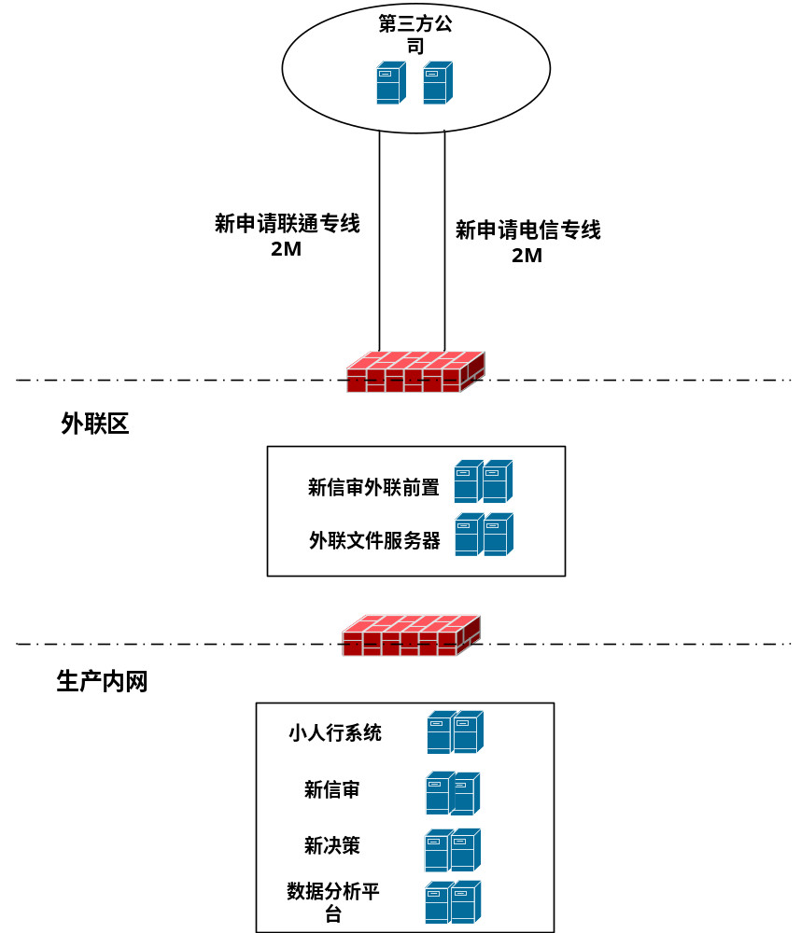

硬件资源方案
同现有硬件资源方案

生产环境硬件资源

主机资源方案
同现有主机资源方案

存储资源方案
同现有存储资源方案

网络资源方案
1、本项目，新申请两条运营商通讯专线连接至第三方公司，通过业务部门反馈的需求，通讯专线带宽为每条2兆。
2、目前业务部门反馈第三方公司为三家（同盾、上海资信、百融），待邀标后确认一家合作公司。申请通讯专线方案如下：
（1）本地专线（百融）：
运营商 | 类型 | 带宽
联通 | 本地MSTP | 2M
电信 | 本地MSTP | 2M

（2）长途专线（同盾、上海资信）：
运营商 | 类型 | 带宽
联通 | 长途MSTP | 2M
电信 | 长途MSTP | 2M

全资源方案
同现有安全资源方案

机房资源方案
同现有机房资源方案

备份资源方案
同现有备份资源方案

测试环境硬件资源

主机资源方案
同现有主机资源方案

存储资源方案
同现有存储资源方案

网络资源方案
同现有网络资源方案

安全资源方案
同现有安全资源方案

机房资源方案
同现有机房资源方案

软件配置方案

系统软件
同现有系统软件

数据库软件
同现有数据库软件

应用中间件
同现有应用中间件

其他软件
无

